***Дата:23.02.22 Предмет:Англійська мова***

***4-Б клас. Вчитель:Акан Я.В.***

***Тема: Список покупок.***

***Хід уроку***

***1. Warming up (Розминка)***

***- Hello, children! How are you?***

***-Привіт,Діти! Як ваші справи?***

***Пропоную Вам переглянути відео та згадати слова теми минулого уроку« Покупки»:***

<https://youtu.be/8HXO9uJgyNk>

***2.Reading(Читання).***

***Вправа1 сторінка72.***

***Прочитаємо текст:***

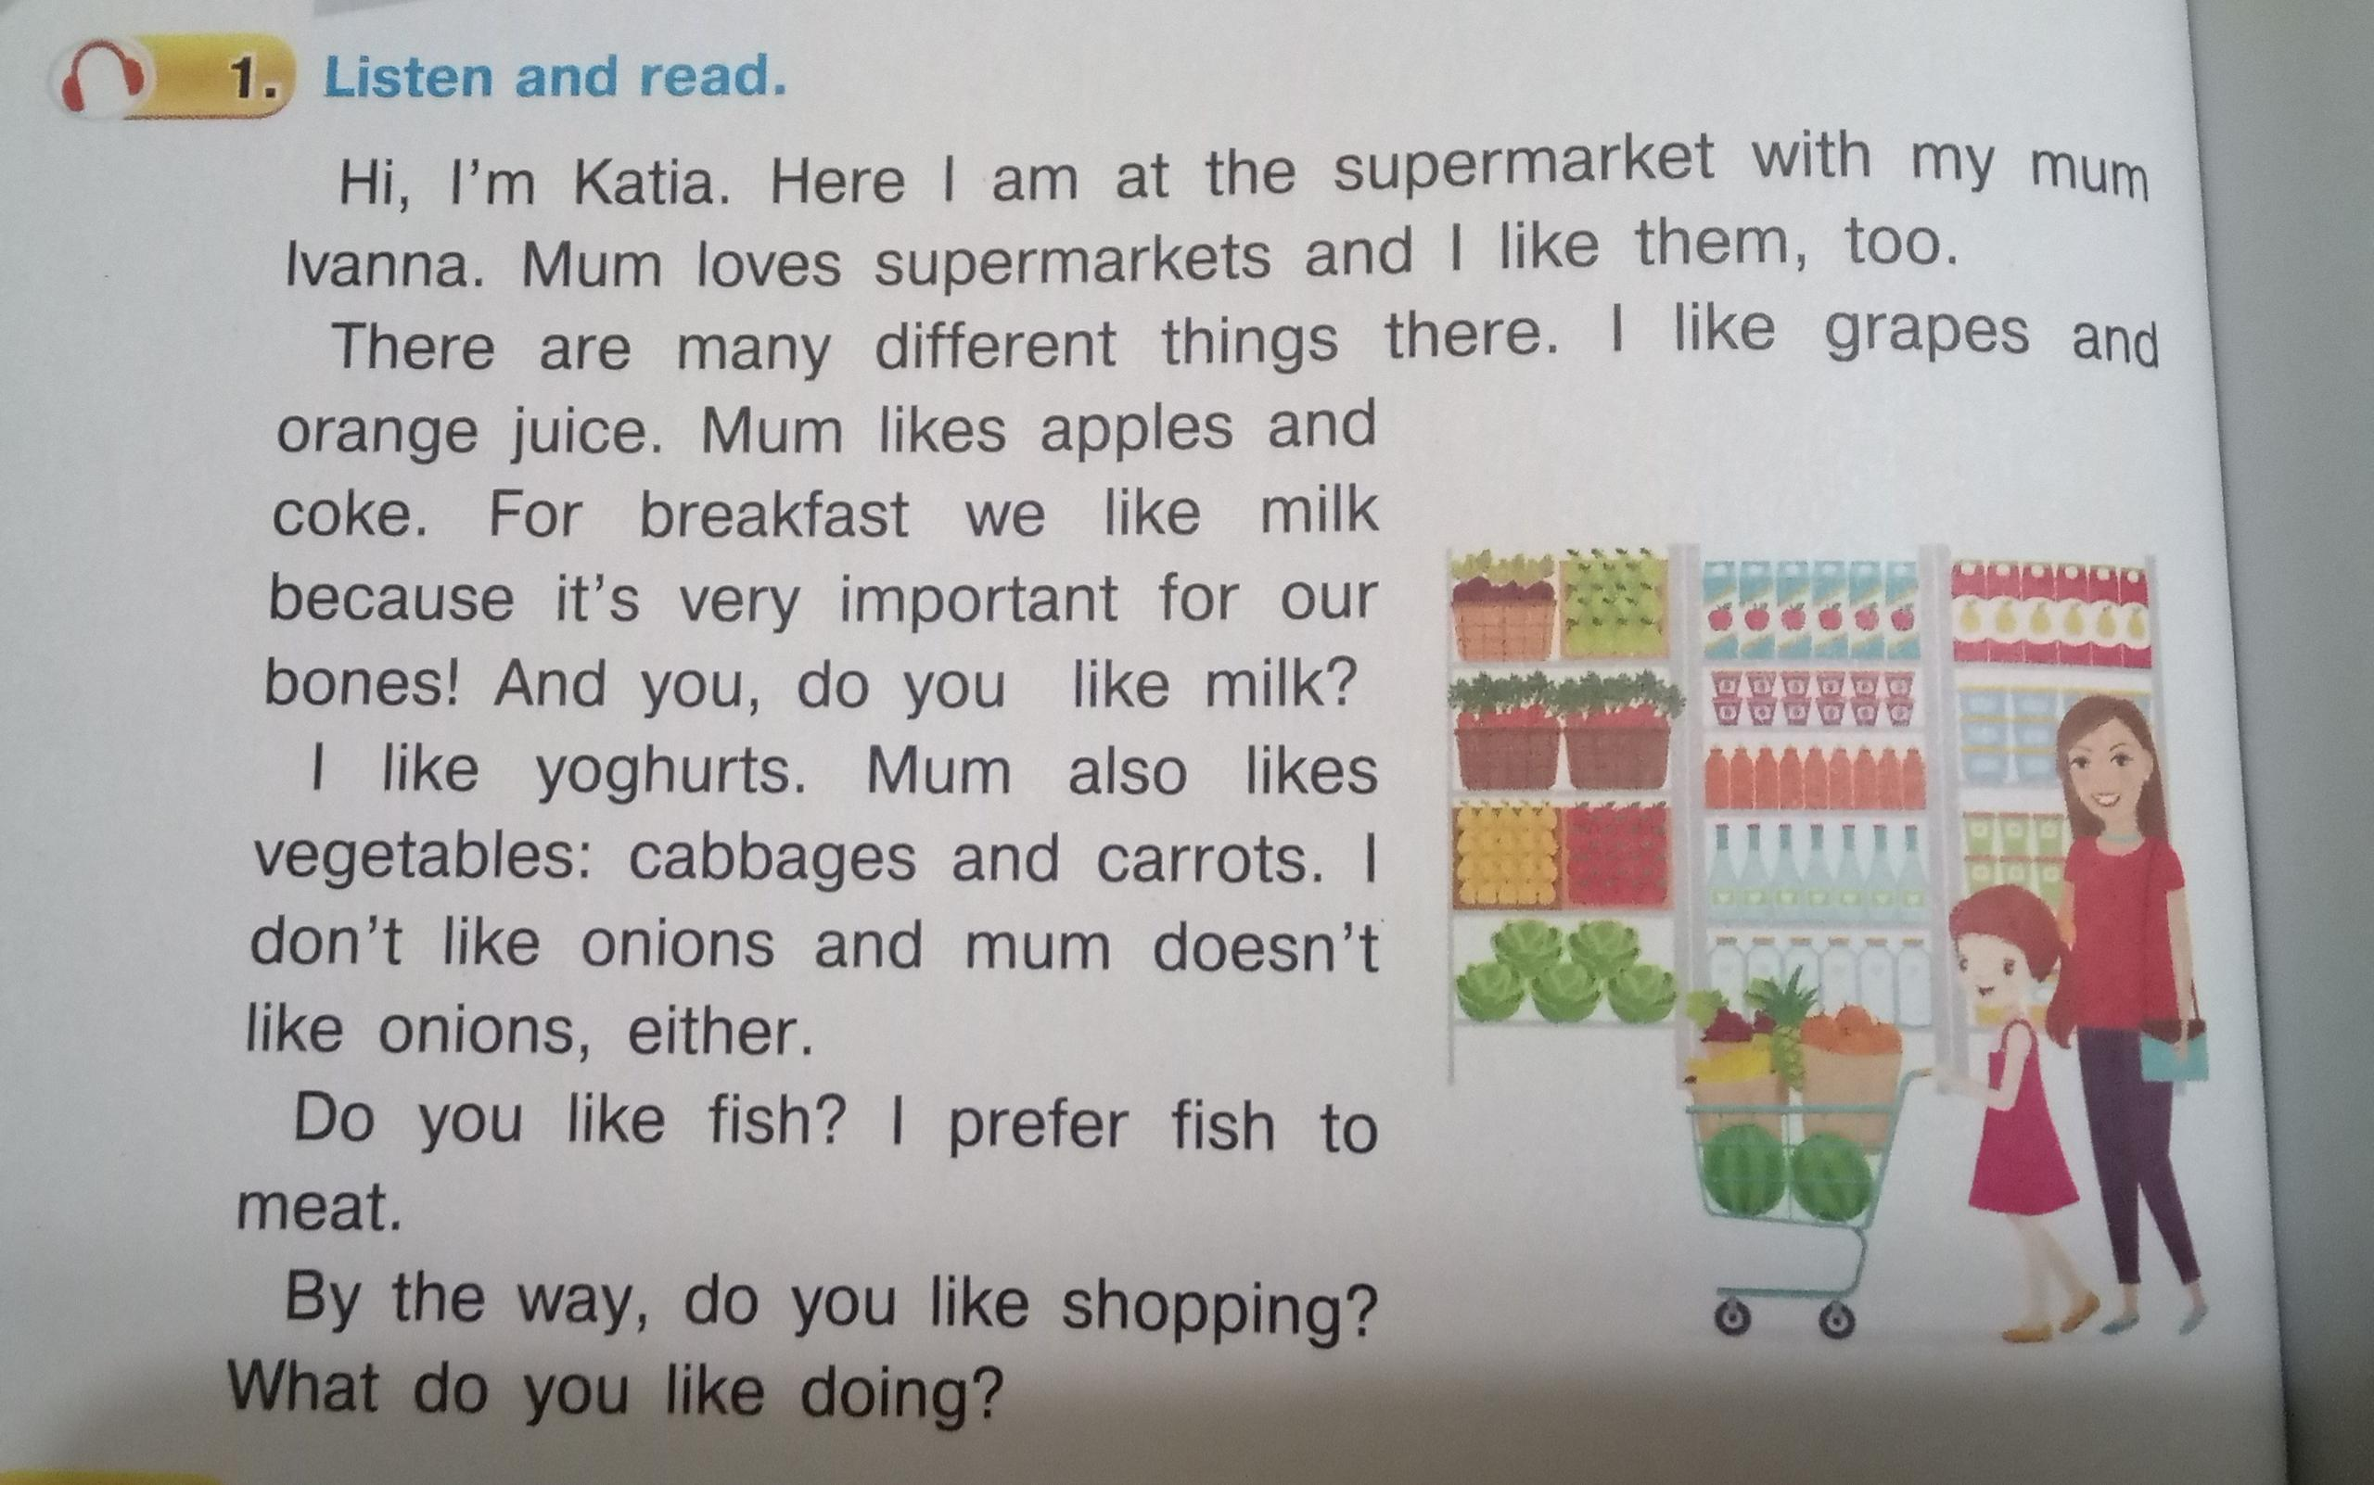

***Дайте відповіді на запитання ,які наведені в останніх двох абзацах.***

***3. Writing(Письмо).***

***Виконаємо письмово Вправу 2 на сторінці 72.***

***Опираючись на текст,який прочитали раніше,виберіть одну правильну відповідь.***

4***. SpeakingГоворіння).***

***Ви конуємо усно Вправу3 сторінка72.***

***Дай відповіді на запитання:***

***Do you like shopping?***

***Where do you like to shop?***

***What things do you like to buy?***

***5. Listening(Аудіювання).***

***Перейдіть за посиланням , перегляньте відеоролик***

<https://youtu.be/aC-1vsQqqfw>

***Дайте відповідь на запитання:***

***What was buying Carter's Family at the grocery?***

6.***Homework***.

***Домашнє завдання:***

***Wednesda,the twenty-third of February.***

***Homework.***

***Ех.2,р.72.***

***1. Ex.1,p.72-Прочитати та перекласти***

***2. Ex. 3 p. 34 – письмово .***

***Виконану вправy у Вайбер (068)8060638 – Яна Вячеславівна або прикріпити на Human.***